**脚手架目录要求**

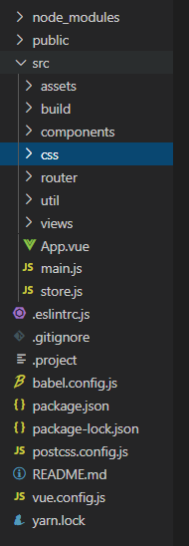

**一．入口文件**

main.js

1.路由

2.vuex

3.vant

4.axios全局使用

5.elementUI

6.common.css公共样式文件

7.filters.js （放入到新创建util文件夹中，引入到main.js）

8.一些好用的方法放到 plugins.js （放入到新创建util文件夹中,引入到main.js）

**二．页面级vue组件**

统一放到 views文件夹中

比如：

login : 在 views 文件夹中创建一个login文件夹

把相关注册 忘记密码 登录等vue文件都放进这个login文件夹中

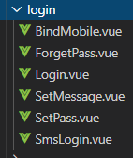

**三．组件级vue组件**

所有组件类型的vue文件，放在components中管理

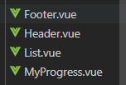

1. 切换路由替换title
2. 拦截器实现loading加载，使用vant Toast
3. Token在某一个页面失效，进入登录 登录之后回到原页面